11 класс
Вариант 1
B1 | Среди 40 000 жителей города 60% не интересуется футболом. Среди футбольных  болельщиков 80% смотрело по телевизору финал Лиги чемпионов. Сколько жителей города  смотрело этот матч?
B2 | На диаграмме показано количество посетителей сайта РИА Новости во все дни с 10 по 29  ноября 2009 года. По горизонтали указываются дни месяца, по вертикали — количество  посетителей сайта за данный день. Определите по диаграмме, во сколько раз наибольшее  количество  посетителей больше, чем наименьшее количество посетителей за день.  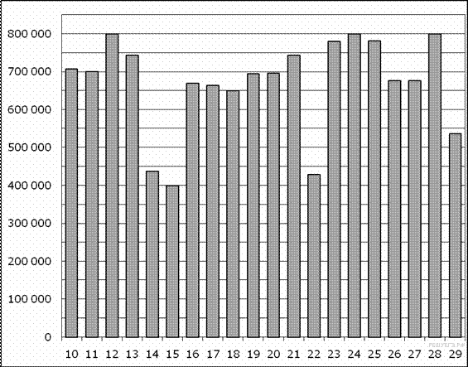

B3 | 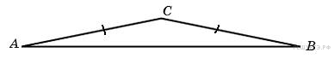Угол при вершине, противолежащей  основанию равнобедренного треугольника, равен 150°. Боковая сторона треугольника равна 20.  Найдите площадь этого треугольника.

B4 | Для строительства гаража можно использовать один из двух типов фундамента:  бетонный или фундамент из пеноблоков. Для фундамента из пеноблоков необходимо 2 кубометра  пеноблоков и 4 мешка цемента. Для бетонного фундамента необходимо 2 тонны щебня и  20 мешков цемента. Кубометр пеноблоков стоит 2450 рублей, щебень стоит 620 рублей за  тонну, а мешок цемента стоит 230 рублей. Сколько рублей будет стоить материал, если выбрать  наиболее дешевый вариант?
B5 | Найдите корень уравнения 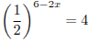.

B6 | 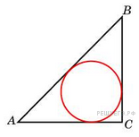Радиус окружности, вписанной в равнобедренный прямоугольный  треугольник, равен 2. Найдите гипотенузу этого треугольника. В ответе укажите  .

B7 | Найдите значение выражения 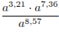 при .
B8 | Материальная точка движется прямолинейно по закону (где x —  расстояние от точки отсчета в метрах, t — время в секундах, измеренное с начала движения).  В какой момент времени (в секундах) ее скорость была равна 3 м/с?
B9 | 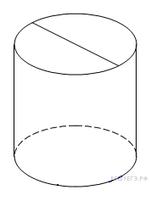Площадь боковой поверхности цилиндра равна 9, а диаметр  основания равен 3. Найдите высоту цилиндра.
B10 | На экзамене 45 билетов, Федя не выучил 9 из них. Найдите вероятность того, что ему попадется  выученный билет.
B11 | 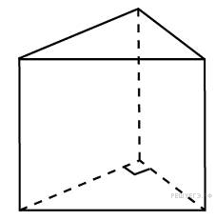Основанием прямой треугольной призмы служит  прямоугольный треугольник с катетами 3 и 5. Объем призмы равен 30. Найдите ее боковое  ребро.
B12 | Деталью некоторого прибора является квадратная рамка с намотанным на неe проводом,  через который пропущен постоянный ток. Рамка помещена в однородное магнитное поле так,  что она может вращаться. Момент силы Ампера, стремящейся повернуть рамку, (в Нм)  определяется формулой , где – сила тока в рамке, Тл  – значение индукции магнитного поля, – размер рамки, – число витков провода  в рамке, – острый угол между перпендикуляром к рамке и вектором индукции. При каком наименьшем значении угла (в градусах) рамка может начать вращаться, если для этого нужно, чтобы  раскручивающий момент M был не меньше 0,75 Нм?

B13 | В 2008 году в городском квартале проживало человек. В 2009 году, в результате  строительства новых домов, число жителей выросло на , а в 2010 году на по сравнению  с 2009 годом. Сколько человек стало проживать в квартале в 2010 году?

B14 | Найдите наибольшее значение функции на отрезке .

Вариант 2
B1 | Магазин закупает цветочные горшки по оптовой цене 120 рублей за штуку и продает с  наценкой 20%. Какое наибольшее число таких горшков можно купить в этом магазине на 1000  рублей?

B2 | На диаграмме показана среднемесячная температура воздуха в Нижнем Новгороде (Горьком) за  каждый месяц 1994 года. По горизонтали указываются месяцы, по вертикали — температура в  градусах Цельсия. Определите по диаграмме, сколько было месяцев с положительной  среднемесячной температурой.  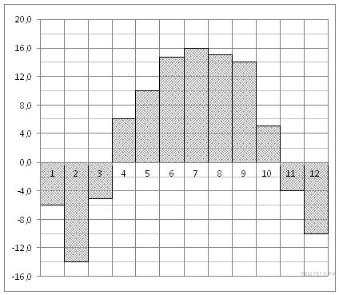

B3 | 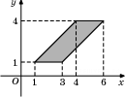Найдите площадь параллелограмма, изображенного на рисунке.

B4 | Интернет-провайдер (компания, оказывающая услуги по подключению к сети Интернет) предлагает  три тарифных плана.  Пользователь предполагает, что его трафик составит 600 Мб в месяц и, исходя из этого,  выбирает наиболее дешевый тарифный план. Сколько рублей заплатит пользователь за месяц,  если его трафик действительно будет равен 600 Мб?
  Тарифный план | Абонентская плата | Плата за трафик
  План «0» | Нет | 2,5 руб. за 1 Мб
  План «500» | 550 руб. за 500 Мб трафика в месяц | 2 руб. за 1 Мб сверх 500 Мб
  План «800» | 700 руб. за 800 Мб трафика в месяц | 1,5 руб. за 1 Мб сверх 800 Мб

B5 | Найдите корень уравнения 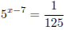.

B6 | Радиус окружности, вписанной в равнобедренный прямоугольный  треугольник, равен 2. Найдите гипотенузу этого треугольника. В ответе укажите  .

B7 | Найдите , если .

B8 | 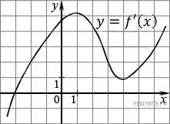На рисунке изображен график производной функции .  Найдите абсциссу точки, в которой касательная к графику параллельна оси абсцисс  или совпадает с ней.

B9 | 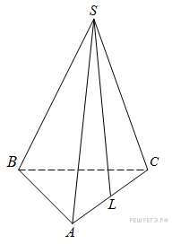В правильной треугольной пирамиде точка — середина  ребра , — вершина. Известно, что , а . Найдите площадь боковой  поверхности пирамиды.

B10 | В фирме такси в данный момент свободно 20 машин: 10 черных, 2 желтых и 8 зеленых. По вызову  выехала одна из машин, случайно оказавшаяся ближе всего к заказчице. Найдите вероятность  того, что к ней приедет зеленое такси.

B11 | 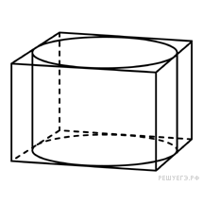Прямоугольный параллелепипед описан около цилиндра,  радиус основания которого равен 4. Объем параллелепипеда равен 16. Найдите высоту цилиндра.

B12 | Датчик сконструирован таким образом, что его антенна ловит радиосигнал, который затем  преобразуется в электрический сигнал, изменяющийся со временем по закону  , где – время в секундах, амплитуда В, частота /с,  фаза . Датчик настроен так, что если напряжение в нeм не ниже чем В, загорается  лампочка. Какую часть времени (в процентах) на протяжении первой секунды после начала  работы лампочка будет гореть?

B13 | Поезд, двигаясь равномерно со скоростью 60 км/ч, проезжает мимо лесополосы, длина  которой равна 400 метрам, за 1 минуту. Найдите длину поезда в метрах.

B14 | Найдите наибольшее значение функции 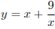 на отрезке .

Вариант 3
B1 | Оптовая цена учебника 170 рублей. Розничная цена на 20% выше оптовой. Какое наибольшее  число таких учебников можно купить по розничной цене на 7000 рублей?

B2 | На диаграмме показано количество посетителей сайта РИА Новости во все дни с 10 по 29 ноября  2009 года. По горизонтали указываются дни месяца, по вертикали — количество посетителей  сайта за данный день. Определите по диаграмме, сколько раз количество посетителей сайта  РИА Новости принимало наибольшее значение.

B3 | 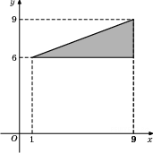Найдите площадь треугольника, вершины которого имеют координаты  (1;6), (9;6), (9;9).

B4 | Для остекления музейных витрин требуется заказать 20 одинаковых стекол в одной из трех  фирм. Площадь каждого стекла 0,25 . В таблице приведены цены на стекло и на резку стекол.  Сколько рублей будет стоить самый дешевый заказ?
  Фирма | Цена стекла  (руб. за 1 м²) | Резка стекла  (руб. за одно стекло) | Дополнительные условия
  A | 300 | 17
  Б | 320 | 13
  В | 340 | 8 | При заказе на сумму больше 2500 руб.  резка бесплатно.

B5 | Найдите корень уравнения .

B6 | 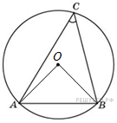Радиус окружности равен 1. Найдите величину острого вписанного угла,  опирающегося на хорду, равную . Ответ дайте в градусах.

B7 | Найдите значение выражения .

B8 | На рисунке изображен график функции y=f(x). Прямая, проходящая через начало координат,  касается графика этой функции в точке с абсциссой 8. Найдите f'(8).  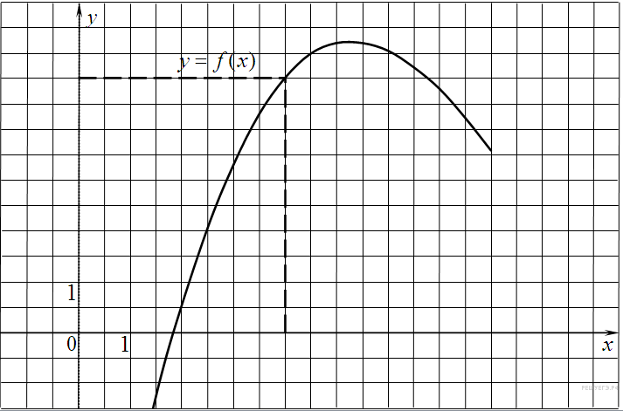

B9 | 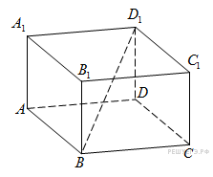В прямоугольном параллелепипеде  известно, что Найдите длину ребра .

B10 | В фирме такси в данный момент свободно 16 машин: 4 черных, 3 синих и 9 белых. По вызову  выехала одна из машин, случайно оказавшаяся ближе всего к заказчице. Найдите вероятность  того, что к ней приедет черное такси.

B11 |  | 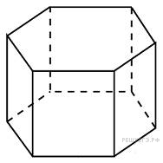Найдите площадь боковой поверхности правильной  шестиугольной призмы, сторона основания которой равна 5, а высота – 10.

B12 | Датчик сконструирован таким образом, что его антенна ловит радиосигнал, который затем  преобразуется в электрический сигнал, изменяющийся со временем по закону  , где – время в секундах, амплитуда В, частота /с,  фаза . Датчик настроен так, что если напряжение в нeм не ниже чем В, загорается  лампочка. Какую часть времени (в процентах) на протяжении первой секунды после начала  работы лампочка будет гореть?

B13 | Моторная лодка прошла против течения реки 112 км и вернулась в пункт отправления, затратив  на обратный путь на 6 часов меньше. Найдите скорость течения, если скорость лодки в  неподвижной воде равна 11 км/ч. Ответ дайте в км/ч.

B14 | Найдите наибольшее значение функции на отрезке .

Вариант 4
B1 | В городе N живет 200 000 жителей. Среди них 15% детей и подростков. Среди взрослых  жителей 45% не работает (пенсионеры, студенты, домохозяйки и т. п.). Сколько взрослых  жителей работает?

B2 | На диаграмме показано количество посетителей сайта РИА Новости во все дни с 10 по 29  ноября 2009 года. По горизонтали указываются дни месяца, по вертикали — количество  посетителей сайта за данный день. Определите по диаграмме, какого числа количество  посетителей сайта РИА Новости впервые приняло наибольшее значение.

B3 | 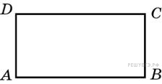Периметр прямоугольника равен 42, а площадь 98.  Найдите большую сторону прямоугольника.

B4 | Строительной фирме нужно приобрести 75 кубометров пенобетона у одного из трех  поставщиков. Цены и условия доставки приведены в таблице. Сколько рублей  придется заплатить за самую дешевую покупку с доставкой?
  Поставщик | Стоимость пенобетона  (руб. за за 1 м³) | Стоимость доставки | Дополнительные условия
  A | 2650 | 4500 руб.
  Б | 2700 | 5500 руб. | При заказе на сумму больше 1  50000 руб.  доставка бесплатно
  В | 2680 | 3500 руб. | При заказе более  80 м³  доставка бесплатно

B5 | Найдите корень уравнения .

B6 | 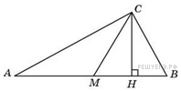В прямоугольном треугольнике угол между высотой и  медианой, проведенными из вершины прямого угла, равен . Найдите больший  из острых углов этого треугольника. Ответ дайте в градусах.

B7 | Найдите значение выражения 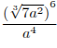 при .

B8 | Материальная точка движется прямолинейно по закону (где x —  расстояние от точки отсчета в метрах, t — время в секундах, измеренное с начала  движения). В какой момент времени (в секундах) ее скорость была равна 3 м/с?

B9 | 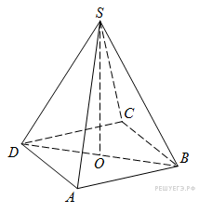В правильный четырехугольной пирамиде  ,точка – центр основания, – вершина, , . Найдите  боковое ребро .

B10 | В фирме такси в данный момент свободно 20 машин: 3 белых, 11 синих и 6 серых. По  вызову выехала одна из машин, случайно оказавшаяся ближе всего к заказчице. Найдите  вероятность того, что к ней приедет белое такси.

B11 | 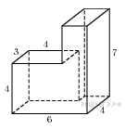Найдите объем многогранника, изображенного на рисунке (все  двугранные углы прямые).

B12 | Скорость автомобиля, разгоняющегося с места старта по прямолинейному отрезку пути  длиной км с постоянным ускорением км/ч², вычисляется по формуле .  Определите, с какой наименьшей скоростью будет двигаться автомобиль на расстоянии  1 километра от старта, если по конструктивным особенностям автомобиля приобретаемое  им ускорение не меньше 5000 км/ч². Ответ выразите в км/ч.

B13 | Имеются два сосуда. Первый содержит 30 кг, а второй – 20 кг раствора кислоты  различной концентрации. Если эти растворы смешать, то получится раствор, содержащий  68% кислоты. Если же смешать равные массы этих растворов, то получится раствор,  содержащий 70% кислоты. Сколько килограммов кислоты содержится в первом сосуде?

B14 | Найдите наибольшее значение функции 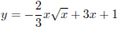 на отрезке .

Ответы 11 класс

Номер задания | Вариант
 | 1 | 2 | 3 | 4
1 | 12800 | 6 | 34 | 93500
2 | 2 | 7 | 3 | 12
3 | 100 | 6 | 12 | 14
4 | 5820 | 700 | 1840 | 202500
5 | 4 | 4 | 3 | -42
6 | -0,5 | 4 | 45 | 65
7 | 144 | 14 | 8 | 49
8 | 8 | -3 | 1,25 | 8
9 | 3 | 45 | 5 | 17
10 | 0,8 | 0,4 | 0,25 | 0,15
11 | 4 | 0,25 | 300 | 104
12 | 30 | 50 | 50 | 100
13 | 47088 | 600 | 3 | 18
14 | 12 | -6 | 36 | 10

